C# и MS SQL Server

Задание №1. Выполните подключения к базе данных использую DataAdapter для вашей СУБД.

Листинг программы:

using System;

using System.Collections.Generic;

using System.ComponentModel;

using System.Data;

using System.Drawing;

using System.Linq;

using System.Text;

using System.Threading.Tasks;

using System.Windows.Forms;

namespace _1

{

public partial class Form1 : Form

{

public Form1()

{

InitializeComponent();

}

private void Form1_Load(object sender, EventArgs e)

{

this.турыTableAdapter.Fill(this.test1DataSet.Туры);

this.туристыTableAdapter.Fill(this.test1DataSet.Туристы);

this.туристыTableAdapter.Fill(this.test1DataSet.Туристы);

}

}

}

Анализ программы:

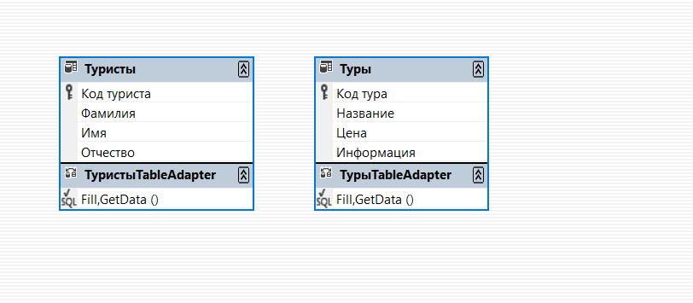

Рисунок 1.1 - Анализ программы

Источник: собственная разработка